第二学期期末检测模拟试题

高 一 物 理

本试卷选择题12题，非选择题5题，共17题，满分为100分，考试时间75分钟．

注意事项：

1．答卷前，考生务必将本人的学校、班级、姓名、准考证号填在答题卡上．

2．将每题的答案或解答写在答题卡上，在试卷上答题无效．

3．考试结束，只交答题卡．

**一**、**单项选择题：本题共12小题，每小题4分，共48分．每小题只有一个选项符合题意**．

1．静电吸附的本质是利用带电粒子在电场中受到电场力，向着电极运动，最后吸附在电极上．下列不属于这一原理在生产技术中应用的是

A．静电屏蔽 B．静电喷漆 C．静电复印 D．静电除尘

2．如图所示，将一个小球从某一高度，以不同的初速度水平抛出，不计空气阻力．下列说法正确的是

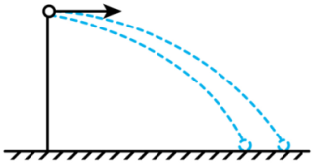A．初速度小的在空中运动时间短

B．初速度大的在空中运动时间短

C．初速度小的落地时离出发点近

D．初速度大的落地时离出发点近

3．如图所示，先将纽扣绕几圈，使穿过纽扣的两股细绳拧在一起，然后用力反复拉绳的两端，纽扣正转和反转会交替出现．当纽扣绕其中心的转速为*n*时，纽扣上距离中心*r*处的点的线速度大小为

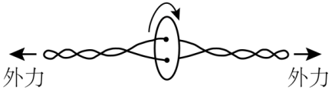A． B．

C． D．

4．如图所示，海王星沿*ABCDA*绕太阳公转， *AC*是椭圆的长轴，*BD*是椭圆的短轴，公转周期为*T*0．海王星在绕行一周的过程中

A．处于*A*、*C*两点时加速度大小相等

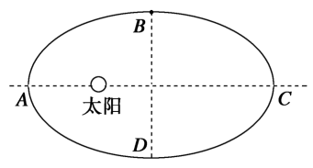

B．处于*A*、*C*两点时速度大小相等

C．从*A*→*B*所用的时间小于

D．从*A*→*B*所用的时间等于

5．如图所示，一个小球在真空中做自由落体运动，另一个同样的小球在黏性较大的油中由静止开始下落．在两球由高度为*h*1处下落到高度为*h*2处的过程中

A．小球重力势能的变化量不等

*h*2

*h*1

油

真空

B．重力对小球做的功相等

C．小球动能的增加量相等

D．小球的机械能都守恒

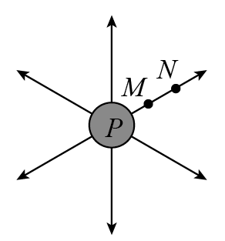6．带电金属小球附近的电场线分布如图所示，下列说法正确的是

A．该电场是匀强电场

B．*M*点的电场强度比*N*点的小

C．金属小球*P*带负电

D．*M*、*N*两点电场强度方向相同

7．一滑块从固定光滑斜面顶端由静止释放，沿斜面下滑的过程中，滑块的动能*E*k与运动时间*t*、下滑高度*h*、运动位移*s*之间的关系图像如图所示，其中正确的是

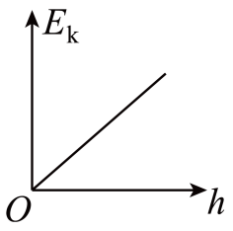 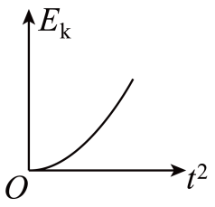 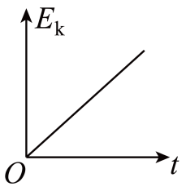 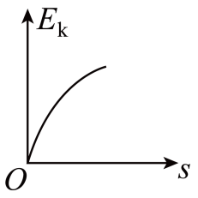

B．

C．

D．

A．

8．2022年5月10号，“天舟四号”货运飞船成功对接空间站“天和”核心舱．已知空间站在距离地球表面约400km圆轨道上运行，则其

A．线速度大于第一宇宙速度

B．线速度比地球同步卫星的大

C．运行周期大于地球自转周期

D．角速度等于地球自转角速度

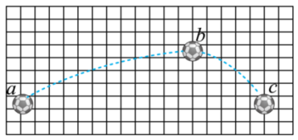9．足球被踢出后在空中依次经过*a*、*b*、*c*三点，运动轨迹如图所示，*b*为最高点，*a*、*c*两点等高．足球从*a*运动到*b*的时间为*t*1，从*b*运动到*c*的时间为*t*2，它们的大小关系是

A．

B．

C．

D．无法判断

10．光滑水平面上放置一表面光滑的半球体，小球从半球体的最高点由静止开始下滑，在小球滑落至水平面（未与地面碰撞）的过程中

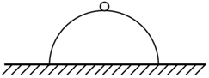A．小球的机械能一直减小

B．半球体的机械能一直增大

C．半球体的机械能先增大后减小

D．小球的机械能先减小后保持不变

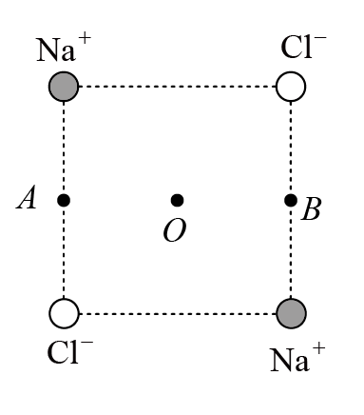11．内陆盐矿中开采的氯化钠称为岩盐．如图所示，岩盐晶体结构中相邻的四个离子处于正方形的四个顶点，*O*点为正方形中心，*A*、*B*为两边中点，关于这四个离子形成的电场，下列说法正确的是

A．*A*点电场强度为零

B．*O*点电场强度不为零

C．*A*、*B*两点的电场强度相同

D．*A*点电场强度方向指向下方的氯离子

12．如图所示，内部为竖直光滑圆轨道的铁块静置在粗糙的水平地面上，小球沿圆轨道在竖直平面内做圆周运动，铁块始终保持静止，重力加速度为*g*．则下列说法正确的是

A．小球在圆轨道*A*点时，地面受到的压力等于铁块和小球的总重力

*A*

*B*

*C*

*D*

*O*

B．小球在圆轨道*B*点时，地面受到的摩擦力方向水平向左

C．小球在圆轨道*C*点时，地面受到的压力一定不为0

D．小球在圆轨道*D*点时，其加速度方向水平向左

**二、非选择题：本题共5题，共52分**．**其中第14题**~**第17题解答时请写出必要的文字说明、方程式和重要的演算步骤，只写出最后答案的不能得分；有数值计算时，答案中必须明确写出数值和单位．**

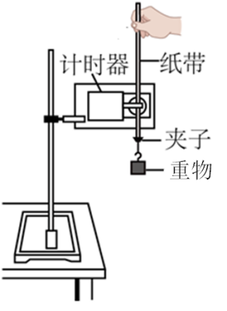13．（15分）某实验小组利用重物自由下落来“验证机械能守恒定律”，实验装置如图1所示．已知重物质量为*m*，当地重力加速度为*g*．

（1）实验室有两种计时器：电磁打点计时器、电火花打点计时器．为减小实验误差，实验时应选择 ▲ 打点计时器．

（2）按图示组装好器材后，下列步骤合理的顺序是 ▲

①在纸带下端挂上重物，穿过打点计时器，将重物拉至靠近打点计时器处

②释放纸带

③接通电源，使打点计时器打点

④取下纸带

图1

⑤关闭打点计时器电源

（3）某同学多次实验后，挑选一条点迹清晰的纸带，测量出纸带上连续四个点*A*、*B*、*C*、*D*到起始点*O*的距离如图2所示．已知打点计时器的打点频率为*f*．则从*O*点到*B*点的这段时间内，重物动能的增加量为 ▲ ．

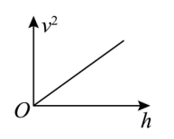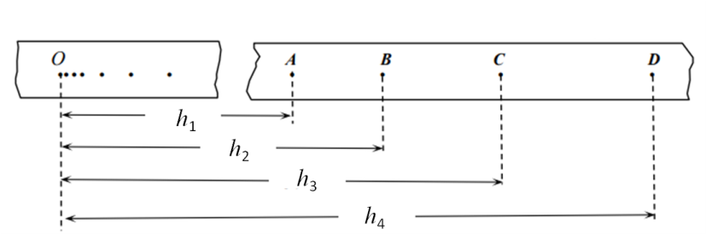

图2

图3

（4）该同学利用纸带上各点到*O*的距离*h*，计算出各点的速度*v*，以*h*为横轴、*v2*为纵轴作出了如图3所示的图线，若重物下落时机械能守恒，该图线的斜率应为 ▲ ．

（5）在实验中，某同学根据测得的数据，通过计算发现，重物动能的增加量略大于重物势能的减少量，若测量与计算均无错误，则出现这一问题的原因可能是 ▲ ．

A．重物的质量偏大

B．交流电源的电压偏高

C．交流电源的频率偏小

D．重物下落时受到的阻力过大

14．（8分）2022年，中国空间站将完成在轨建造任务．若空间站环绕地球做匀速圆周运动，周期为*T*．已知重力加速度为*g*，万有引力常量为*G*，地球半径为*R*．求：

（1）地球的质量*M*；

（2）空间站做匀速圆周运动的轨道半径*r*．

15．（8分）图甲为2022年北京冬奥会的“雪如意”跳台滑雪场地，其简化示意图如图乙，滑道由助滑道、水平起跳区和斜面着陆坡平滑连接而成．*AC*的竖直高度*h=*60m，*C*、*D*间的距离*s=*150m，*C*、*D*连线与水平方向的夹角*θ=*37°．某运动员连同装备的质量*m=*60kg，从出发点*A*沿助滑道无初速下滑，从起跳点*C*处沿水平方向飞出，在*D*处着地，不计空气阻力，*g*取10m/s2，sin37º=0.6 ．求：

（1）运动员在空中运动的时间*t*；

（2）运动员在*AC*过程中，除重力外的其他力所做的功*W*．

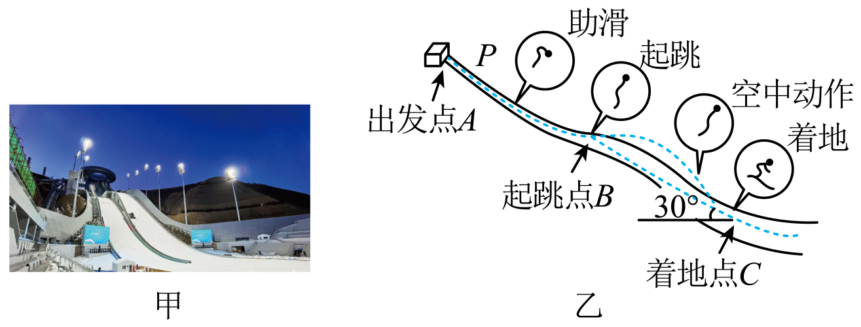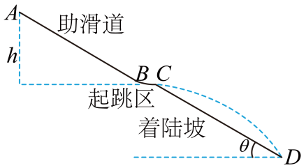

甲

乙

16．（8分）如图所示，绝缘细杆与水平面夹角*θ*=53º，质量为*m*的带正电小球*A*套在细杆上，杆底端固定一个与小球*A*带等量同种电荷的小球*B*，整个装置处在真空中．小球*A*从离底端*x*0处由静止释放后沿杆下滑，释放瞬间加速度大小，小球与细杆间的动摩擦因数*μ*=0.5，重力加速度为*g*，静电力常量为*k*，sin53º=0.8，cos53º=0.6．求：

（1）小球*A*所带的电荷量*Q*；

（2）从开始下滑到速率达到最大的过程中，小球克服摩擦力所做的功*W*．

*x*0

*B*

*A*

*θ*

17．（13分）如图所示，足够长的水平轻杆中点固定在竖直轻质转轴*O*1*O*2上的*O*点，小球*A*和*B*分别套在水平杆中点的左右两侧，原长为*L*的轻质弹簧套在转轴上，上端固定在*O*点，下端与小球*C*连接，小球*A*、*C*间和*B*、*C*间均用长度为*L*的不可伸缩的轻质细线连接，*A*、*B*两球的质量均为*m*，*C*球的质量为2*m*，小球可看成质点．装置静止时，小球*A*、*B*紧靠在转轴上，两根绳子恰被拉直且张力为零．转动该装置并缓慢增大转速，小球*C*缓慢上升，弹簧始终在弹性限度内，忽略一切摩擦和空气阻力，重力加速度为*g*．求：

（1）弹簧的劲度系数*k*；

（2）当弹簧恢复原长时，装置的转动角速度*ω*；

（3）从开始至弹簧恢复原长过程中，外界对装置所做的功*W*．

